***REJON VI***

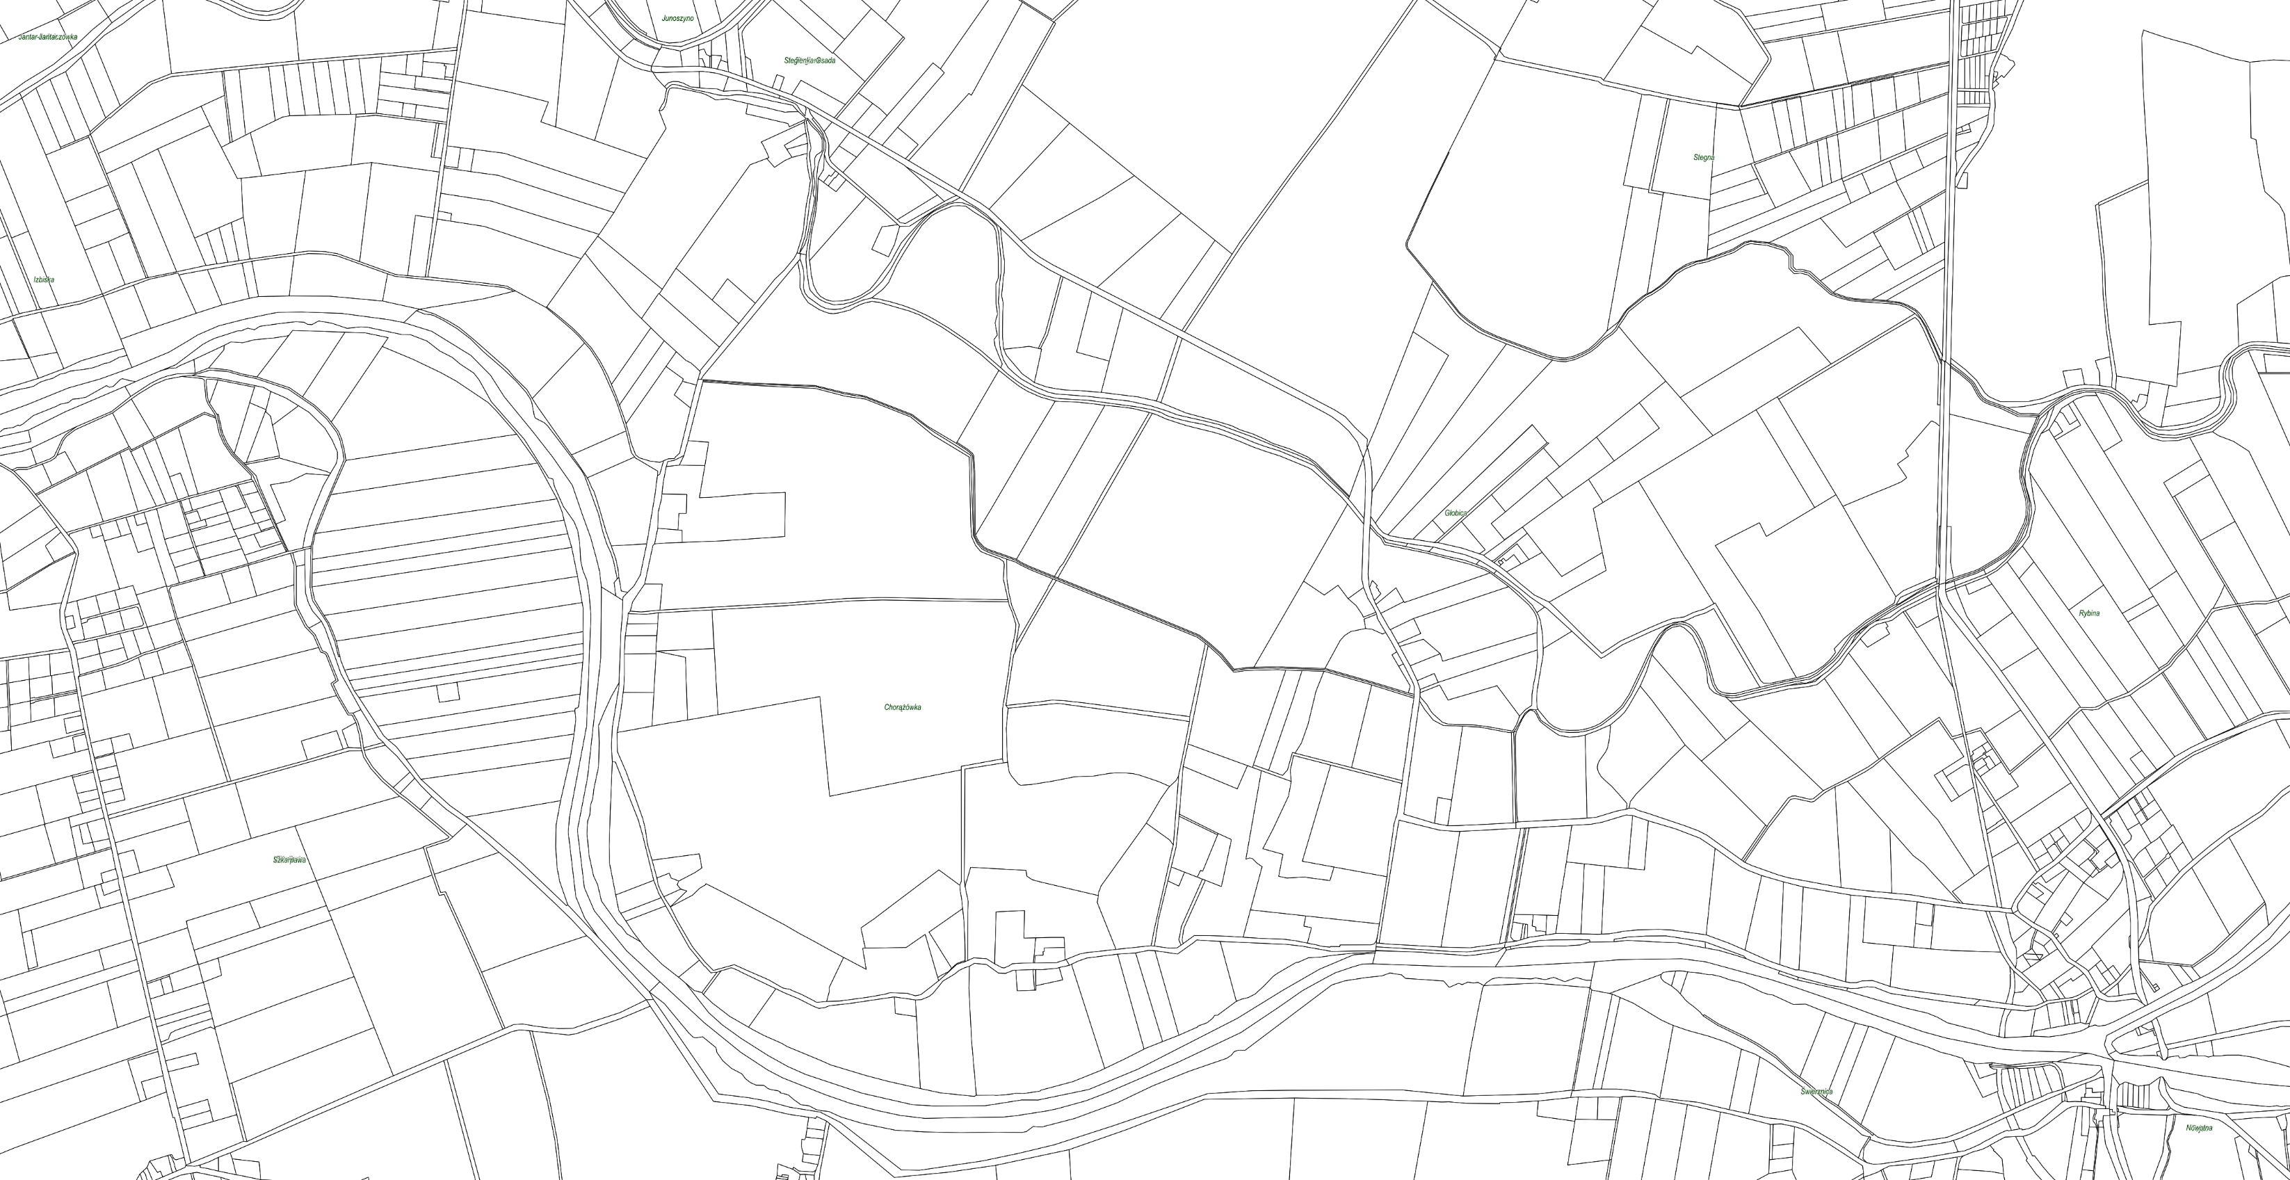

**GŁOBICA**



**CHORĄŻÓWKA**

